exercícios

1)Disponibilidade, Integridade, Confidencialidade e Autenticidade.

2)Windows, macOS, Linux, Chrome OS, FreeBSD

3)O sistema operacional **é um software, ou um conjunto de softwares, que tem como papel gerenciar e administrar todos os recursos presentes em um sistema**. Isso envolve desde os componentes do hardware e sistemas de arquivos até programas de terceiros.

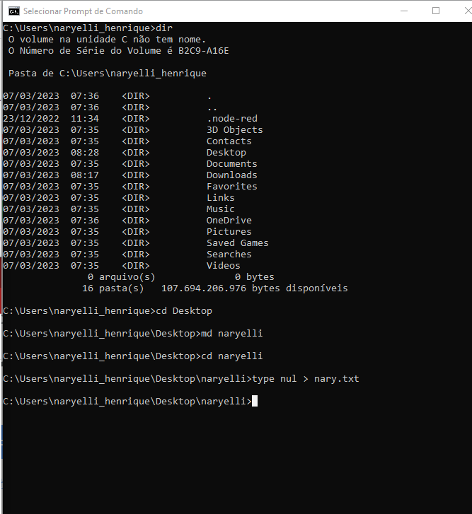

5)

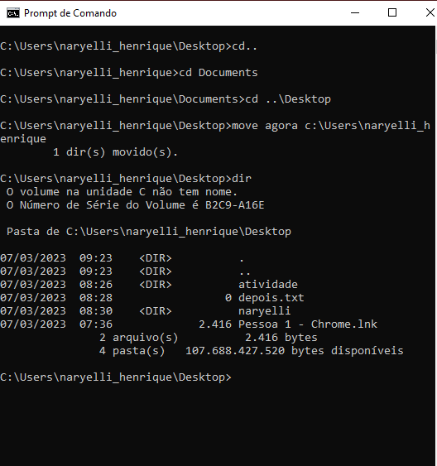

6)

